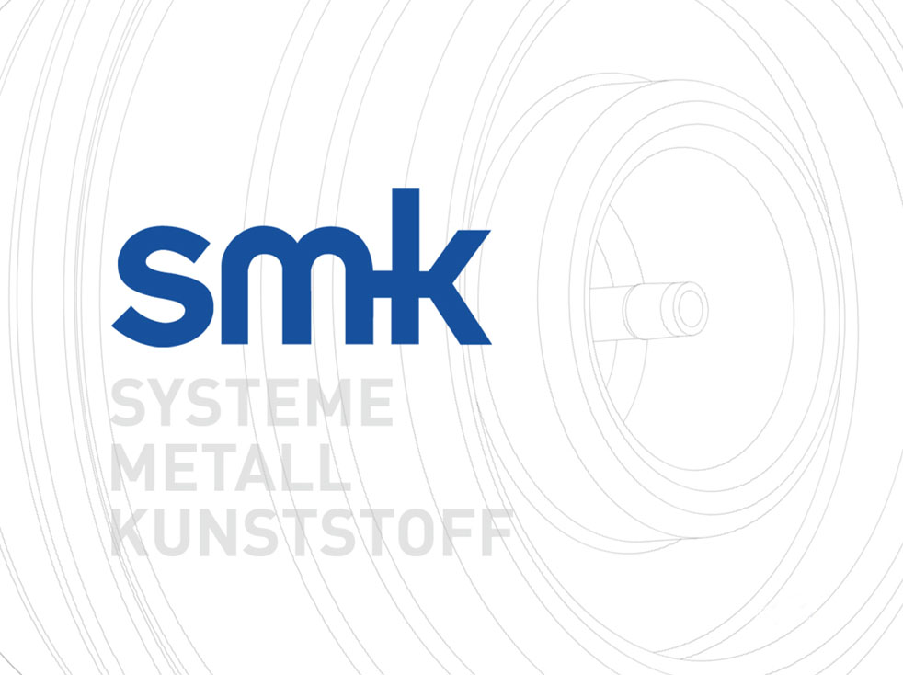

Qualitätsrichtlinie für Lieferanten

(Qualitätssicherungsvereinbarung)

Zwischen

Firma smk Systeme Metall Kunststoff GmbH & Co.KG (nachfolgend „smk“ genannt)

und

Firma (nachfolgend „Lieferant“ genannt)

- Ziel und Zweck der Qualitätsrichtlinie/-vereinbarung
Diese Qualitätsrichtlinie/-vereinbarung regelt im Sinne einer partnerschaftlichen Zusammenarbeit, die zwischen den Vertragspartnern zur Absicherung der Lieferqualität erforderlichen Maßnahmen.
Ziel ist die Minimierung der Prüfkosten durch gesamtheitliche Betrachtung aller erforderlichen Qualitätsmaßnahmen, vom Grundwerkstoff bis zum Endprodukt, und die Vermeidung von redundanten Prüftätigkeiten.
Sie stellt eine Ergänzung zum Kauf-/Leistungsvertrag und den mit ihm gültigen Lieferbedingungen dar.

- Voraussetzungen
Der Lieferant unterhält ein mindestens nach DIN EN ISO 9001 zertifiziertes Qualitätsmanagementsystem und arbeitet darüber hinaus nach den Grundsätzen der IATF 16949.
Durch dieses QM-System soll gemeinsam das Ziel „NULL FEHLER“ erreicht werden.
Der Lieferant wird smk jeweils über den Stand seiner Zertifizierung informieren und ihm alle Zertifikate ohne Aufforderung zusenden.
Die Produkte sind entsprechend den Regeln dieses Qualitätsmanagementsystems herzustellen zu qualifizieren und zu liefern.

- Anwendungsbereich
Diese Qualitätsrichtlinie/-vereinbarung findet Anwendung auf alle Produkte und Leistungen, die nach Abschluss der Erstbemusterung serienmäßig hergestellt und an smk geliefert werden.

- Allgemeine Pflichten des Lieferanten
Firma „Lieferant“ stellt sicher, dass die gelieferten Produkte/erbrachten Leistungen stets den vereinbarten Qualitätsanforderungen entsprechen.
Diese ergeben sich aus den Liefer-/Leistungsverträgen und den in diesem Zusammenhang gültigen Zeichnungen/Datenmodelle, Lastenhefte und sonstigen Spezifikationen.
Firma smk wird Firma „Lieferant“ rechtzeitig die aktuellen produktbezogenen technischen Unterlagen zur Verfügung stellen. Firma „Lieferant“ stellt über ein Verteilersystem sicher, dass alle betroffenen internen und externen Stellen stets mit den aktuell gültigen technischen Unterlagen arbeiten.
Firma „Lieferant“ ist darüber hinaus dafür verantwortlich, dass die Herstellung der Produkte/die Erbringung der Leistung stets im Rahmen der gesetzlichen Vorgaben erfolgt.
Personal, das eine ihm speziell zugeordnete Aufgabe ausführt, muss auf der Basis einer angemessenen Ausbildung, Schulung und/oder Erfahrung entsprechend den Forderungen qualifiziert sein.

- Umweltaspekte
Unsere Kunden wie auch die DIN ISO 14001 fordern eine zunehmende Einflussnahme auf das Umweltverhalten unserer Lieferanten.
In unserer Umweltpolitik hat sich smk uns unter anderem zu folgenden Grundsätzen verpflichtet:
- Ständige Verbesserung aller Produkt- und Geschäftsprozesse mit dem Ziel, die vom Standort ausgehenden Umweltauswirkungen zu minimieren.
- Förderung des Qualitäts- und Umweltbewusstseins im Unternehmen durch Einbindung des gesamten Personals in das Umweltmanagementsystem.
- Moderne Produktion durch fähige, sichere und umweltschonende Prozesse bei optimaler Produktivität.
- Ständige Innovation und Verbesserung der Produkte, Prozesse und Maßnahmen zum Umweltschutz führen zur Reduzierung der Umweltbelastungen sowie von Unfällen, Krankheiten und Ausfallzeiten.
- Verpflichtung zur sicheren und dauerhaften Einhaltung der geltenden rechtlichen Vorschriften.
Wir erwarten von unseren Lieferanten eine aktive Auseinandersetzung mit dieser Thematik. Ziel sollte letztendlich ein Umweltmanagementsystem sei, das den Anforderungen der DIN ISO 14001, der EMAS oder einem vergleichbaren internationalen Standard genügt.

Der LIEFERANT ist verpflichtet,
- umweltfreundliche Produkte und Verpackungsmaterialien zu liefern (der Lieferant haftet im Übrigen für die Umweltverträglichkeit der Vertragsgegenstände und Verpackungsmaterialien und für alle Schäden, die durch die Verletzung seiner gesetzlichen Entsorgungspflichten entstehen);
- sämtliche rechtlichen Forderungen einzuhalten. In diesem Zusammenhang seien insbesondere folgende Vorschriften genannt:
  - EU-Altautorichtlinie 2000/53/EG, 2002/525/EG (Verbot bestimmter Inhaltsstoffe) in ihrer jeweils gültigen Fassung sowie die Regelungen zum IMDS (Internationales Material Daten System der Automobilindustrie)
  - Richtlinie 2002/95/EG vom 27. Januar 2003 des europäischen Parlaments und des Rates zur Beschränkung der Verwendung bestimmter gefährlicher Stoffe in Elektro- und Elektronikgeräten (ROHS)
  - VO (EG) Nr. 1907/2006 zur Registrierung, Bewertung, Zulassung und Beschränkung chemischer Stoffe (REACH)
- alle Stoffverbote und -beschränkungen sowie Meldepflichten nach den geltenden gesetzlichen Bestimmungen einzuhalten. Der Lieferant wird auf seine Kosten insbes. sicherstellen, dass die Anforderungen der EU-Verordnung (EG) Nr. 1907/2006 (REACH) eingehalten werden, insbes. die Registrierung jeweils fristgerecht erfolgen. Der Lieferant haftet dem Kunden gegenüber uneingeschränkt für alle Schäden, welche dem Kunden durch Verletzung der vorgenannten Verpflichtungen entstehen;
- alle Umweltrisiken, die sich auf die Lieferfähigkeit des Lieferanten auswirken könnten, smk GmbH & Co. KG unverzüglich schriftlich mitzuteilen;
- die Recyclingfähigkeit seiner Produkte (neue Materialien) konstruktiv zu berücksichtigen und zu verbessern sowie auf Anforderung von smk GmbH & Co. KG ein Recyclingkonzept vorzulegen;
- smk GmbH & Co. KG zur Wiederverwertung, Verwertung und Entsorgung seiner gelieferten Produkte und Verpackungsmaterialien entsprechende Angaben zu machen;
- die Ergebnisse der vom Gesetzgeber geforderten Untersuchungen gegenüber smk GmbH & Co. KG offenzulegen;
- alle bezüglich des Einsatzes von Gefahrstoffen relevanten Anfragen und mitgeteilten Vorschriften/Beschränkungen von smk GmbH & Co. KG unverzüglich zu beantworten und einzuhalten;
- bei Lieferung von umweltgefährdenden Stoffen ein Sicherheitsdatenblatt beizustellen in der entsprechenden Landessprache der mit smk GmbH & Co. KG vereinbarten Versandadresse;
- bei Lieferung von Produkten, die bei sachgemäßem Umgang Gefahrstoffe freisetzen, smk GmbH & Co. KG schriftlich darauf hinzuweisen;
- ein Umweltmanagementsystem entsprechend DIN ISO 14001 bzw. gleichrangiger Standards umzusetzen; ist der Lieferant nach diesen Normen nicht durch eine akkreditierte Gesellschaft zertifiziert, ist die Wirksamkeit des UM-Systems gegenüber smk GmbH & Co. KG nachzuweisen.
- Werden die vorstehenden Pflichten durch den Lieferanten verletzt, hat der Lieferant für damit im Zusammenhang stehende Ansprüche auf Schadensersatz und/oder auf Ersatz sonstiger Vermögensnachteile einzustehen;
- Mitarbeiter zu qualifizieren, die für die smk GmbH & Co. KG Produkte herstellen;
- Die „Verhaltensregeln für Fremdfirmen“ zu beachten, falls sie auf unserem Betriebsgelände tätig sein sollten.

- FMEA
Firma „Lieferant“ analysiert die zur Herstellung des zu liefernden Produktes eingesetzten Fertigungsprozesse auf Risiken (Prozess-FMEA) und berücksichtigt die Erkenntnisse in der Prüfplanung.
Trägt Firma „Lieferant“ auch die Konstruktionsverantwortung für das Produkt, so führt sie auch eine Risikoanalyse der Produktkonstruktion durch (Produkt-FMEA).
Die Durchführung erfolgt gemäß der jeweils aktuell gültigen VDA und/oder AIAG Vorgaben;
die Bewertungsmaßstäbe der Fehlerauswirkung sind dabei jeweils mit smk abzustimmen.
Werden in der FMEA hohe Risiken festgestellt so müssen die Prozesse/Produkte so verbessert werden, dass ein akzeptables Risikoniveau erreicht wird.

- Kontrollplan, Prüfpläne und Prüfanweisung
Der Lieferant führt eine umfassende Prüfplanung durch (Produktionslenkungsplan, Kontrollplan) und erstellt daraus alle Prüfpläne und Prüfanweisungen die zur Qualifizierung der gelieferten Produkte erforderlich sind. Die Prüfpläne sind so auszulegen, dass alle Fehler gefunden werden.

- Prüfmittel
Der Lieferant garantiert, dass alle Prüfmittel die zur Prüfung der an smk zu liefernden Produkten eingesetzt werden, geeignet und zum Bedarfszeitpunkt verfügbar sind.
Die prinzipielle Eignung der zur Prüfung von Produkt-/Prozessmerkmalen eingesetzten Prüfmittel ist mittels einer Prüfmittelfähigkeitsanalyse (VDA Band 5/AIAG MSA) nachzuweisen. Das Vertrauen in die durchgeführten Prüfungen ist weiterhin durch ständige Überwachung und regelmäßige Kalibrierung der Prüfmittel sicherzustellen.

- Erstmusterprüfung
Alle neuen oder geänderten Produkte sowie alle Änderungen in den Herstellprozessen oder der Unterlieferanten müssen smk durch Erstbemusterung angezeigt werden. Die Bemusterung erfolgt gemäß PPF- (VDA Band 2) oder PPAP-Verfahren (QS9000); die Vorlagestufe wird im Einzelfall durch die QS oder den Einkauf von smk festgelegt.

- Eingangskontrolle
Firma „Lieferant“ ist dafür verantwortlich, dass ihre gelieferten Produkte bezüglich der gestellten Qualitätsforderungen geprüft und in Ordnung sind.
Deshalb führt Fa. smk ggf. keine weiteren Eingangsprüfungen mehr durch und wird nach Eingang der Produkte lediglich prüfen, ob sie der bestellten Menge und dem bestellten Typ entsprechen sowie ob äußerlich erkennbare Transportschäden oder offensichtliche Mängel erkennbar sind.
Soweit es nach ordnungsgemäßem Geschäftsgang tunlich ist, wird Fa. smk die unter Verwendung der Lieferung hergestellte Baugruppe vor Beginn des nächsten Fertigungsabschnitts prüfen oder das unter Verwendung der Baugruppe hergestellte Fertigprodukt einer Prüfung unterziehen. Werden dabei oder bei der Weiterverarbeitung beim Kunden von smk zunächst nicht erkennbare Mängel gefunden so akzeptiert Fa. „Lieferant“ die diesbezüglich formulierten Mängelrügen und verzichtet insofern auf den Einspruch der verspäteten Mängelrüge gemäß §377 HGB.
Zeigt sich ein Mangel, so wird smk ihn unverzüglich nach seiner Entdeckung Firma „Lieferant“ anzeigen.

- Kennzeichnung
Die Kennzeichnung ist im VDA-Format 4905 auszuführen und muss zumindest folgende Informationen beinhalten:
- smk-Artikelnummer / Änderungsstand bzw. Index (falls vorhanden)
- Bezeichnung
- Bestellnummer
- Datum
- Charge
- Menge
- Brutto-, Nettogewicht
- Lieferantennummer / Lieferant
- Ladungsträger
Die Kennzeichnung ist so anzubringen, dass sowohl der Ladungsträger insgesamt als auch die Einzelgebinde jederzeit eindeutig identifiziert werden können.

- Rückverfolgbarkeit
Alle an Firma smk gelieferten Produkte müssen über die Lieferdaten (Auftragsnummer, Herstelldatum, Chargennummer, Lieferschein, usw.) auf die zu ihrer Herstellung eingesetzten Prozesse und bis zu den Ausgangsmaterialien rückverfolgbar sein.

- Änderungen
Müssen Produkte geändert werden so wird smk die Firma „Lieferant“ darüber rechtzeitig schriftlich informieren und die geänderten technischen Unterlagen zur Verfügung stellen.
Werden von Firma „Lieferant“ aus fertigungstechnischer Sicht oder im Rahmen der ständigen Verbesserung Änderungen gewünscht, so sind diese schriftlich über den zuständigen Lieferantenbetreuer an smk zu richten.
Fa. „Lieferant“ sichert ausdrücklich zu, Änderungen nur nach Genehmigung durch smk umzusetzen.

- Qualitätsaufzeichnungen
Folgende Nachweise sind mindestens zu führen:
- Serienfreigaben / Prozessfreigaben
- Erstmusterunterlagen
- IMDS-Eintrag
- Prüfaufzeichnungen ggf. inkl. Messbericht und Materialzeugnisse
- Qualitätsregelkarten mit Prozessfähigkeitsindizes, wo gefordert
- Prüfmittelfähigkeitsnachweise.

Der Lieferant bewahrt sämtliche Prüfdokumente für einen Zeitraum von mindestens 15 Jahren auf. Die Prüfergebnisse stehen smk auf Anforderung zur Verfügung.

- Qualitätsaudits
Der Lieferant sichert smk, deren Kunden sowie ggf. beauftragten Dienstleistern das Recht auf Auditierung zu, soweit die Audits das QM-System und die zu liefernden Komponenten betreffen. smk wird nach Voranmeldung Einblick in die Unterlagen und die Qualitäts-Aufzeichnungen sowie Zugang zu den zur Herstellung der an smk gelieferten Produkte eingesetzten Arbeitsplätzen gewährt. Ausgenommen davon sind Bereiche für die Firma „Lieferant“ nachvollziehbar besonderen Geheimhaltungsbedarf geltend macht.

- Fehlerhafte Produkte
Fa. „Lieferant“ gewährleistet, dass nur spezifikationsgerechte Produkte zum Versand kommen. Besteht dennoch bei Fa. „Lieferant“ der Verdacht, dass fehlerhafte Produkte ausgeliefert wurden, informiert Fa. „Lieferant“ sofort die Bereiche Qualitätswesen und Einkauf bei smk.

Werden seitens smk oder deren Kunden Mängel an von Fa. „Lieferant“ gelieferten Produkten festgestellt, dann wird smk die Fa. „Lieferant“ umgehend mittels Prüfberichtes unterrichten.

In allen Fällen von festgestellten Mängeln wird Fa. „Lieferant“ die 8D-Methode zur Ermittlung der Ursachen und zur Implementierung dauerhafter Korrekturmaßnahmen anwenden. Dabei reagiert Fa. „Lieferant“ unverzüglich und wird innerhalb von 24 Stunden eine erste schriftliche Stellungnahme in Form eines vorläufigen 8D-Reports (3D) übermitteln.

Wurden fehlerhafte Teile geliefert, sichert Fa. „Lieferant“ unverzügliche Nachbesserung der fehlerhaften Teile zu. Die beanstandeten Artikel werden dann in der Regel zurückgeschickt und Fa. „Lieferant“ hat in Abstimmung mit der smk Disposition unverzüglich Ersatz zu liefern.
Sollte dies aus Zeit- oder anderen Gründen nicht möglich sein, wird Fa. „Lieferant“ vorab Ersatzlieferungen tätigen um die Bedarfe bei smk abzudecken.
Sollte eine Absicherung der Lieferverpflichtungen von smk oder deren Kunden auf diese Weise ebenfalls nicht rechtzeitig möglich sein, kann die Fa. „Lieferant“ auch zur Nacharbeit/Sortierung bei smk aufgefordert werden.
Fa. „Lieferant“ wird einer solchen Aufforderung unverzüglich, das heißt spätestens am folgenden Werktag nachkommen. Darüber hinaus kann in Ausnamefällen die Nacharbeit/Sortierung auch durch smk oder einem von smk beauftragten Dienstleister durchgeführt werden müssen. Hiervon wird die Fa. „Lieferant“ vorab informiert.
Im Falle, dass Fa. „Lieferant“ nicht erreicht werden konnte und smk aus Dringlichkeit die Nacharbeit/Sortierung beginnen musste, wird smk am folgenden Werktag nachträglich die Zustimmung von Fa. „Lieferant“ einholen. Eine Zustimmung wird Fa. „Lieferant“ in beiden Fällen nicht unbillig verweigern.
Kosten die durch Beanstandungen verursacht werden, sind vom Lieferanten im Rahmen der Vertragsbedingungen zu tragen.
Sollten fehlerhafte Produkte des Lieferanten zu Störungen oder Ausfällen bei Kunden von smk führen, erstattet der Lieferant smk die entstandenen Kosten. Die Kosten sind auf das
100-fache des Teilepreises/des Wertes der erbrachten Leistung begrenzt.

- Wiederholt fehlerhafte Lieferungen
Werden von Fa. „Lieferant“ wiederholt fehlerhafte Lieferungen an smk gesendet, so wird smk den Lieferanten in ein besonderes Beobachtungsprogramm aufnehmen. Fa. Lieferant sichert zu, gemeinsam mit smk Maßnahmen und Zielwerte zur schrittweisen Rückführung auf ein akzeptables Qualitätsniveau festzulegen und in einer Zusatzvereinbarung zu dokumentieren.
Bis zur Umsetzung der Maßnahmen und dem Nachweis der Wirksamkeit bleibt der Lieferant für die Vergabe von Neuaufträgen gesperrt.

- Nacharbeit
Werden Nacharbeiten an zu liefernden Produkten erforderlich so hat Fa. „Lieferant“ sicher zu stellen, dass durch die Nacharbeit keine nachteiligen Auswirkungen auf die Produktqualität entstehen. Die nachgearbeiteten Produkte müssen in Abstimmung mit smk in einer festzulegenden Weise besonders gekennzeichnet werden.
Reparaturen sind generell nur mit Zustimmung von smk zulässig.

- Versicherung
Fa. „Lieferant“ sichert den Abschluss einer Produkthaftpflichtversicherung, einer erweiterten Produkthaftpflicht sowie Rückrufkostenversicherung mit einem Wert von jeweils mindestens 2,5 Mio € zu.

- Geheimhaltung
Die Vertragspartner verpflichten sich, alle nicht offenkundigen kaufmännischen oder technischen Einzelheiten, die ihnen durch die Geschäftsbeziehung bekannt werden, als Geschäftsgeheimnis zu behandeln. Unterlieferanten sind entsprechend zu verpflichten.

- Salvatorische Klausel
Sollten einzelne Teile dieser Qualitätsrichtlinie/-vereinbarung – gleich aus welchem Rechtsgrund – unwirksam sein, wird die Wirksamkeit der übrigen Bestimmungen hierdurch nicht beeinträchtigt.

- Ergänzendes Recht
Es gilt ausschließlich das Recht der Bundesrepublik Deutschland.

- Geltungsdauer
Diese Qualitätsrichtlinie/-vereinbarung tritt mit Unterzeichnung durch beide Vertragspartner in Kraft und kann mit einer Frist von drei Monaten jeweils zum Ende eines Kalendermonates gekündigt werden. Sie gilt für alle Lieferungen von Vertragsgegenständen, die während der Geltungsdauer dieser QS-Vereinbarung bestellt werden.

_____________________________ ________________________________________
Ort, Datum Unterschrift Smk / Firmenstempel

_____________________________ ________________________________________
Ort, Datum Unterschrift Lieferant / Firmenstempel

